Juli

2024

# Kompensation for værditab i vand- og klimaprojekter

**Værditabsmodellen er en metode, der kan anvendes til at kompensere de deltagende lodsejere for den forringede markedsværdi, der opstår på arealer, der indgår i vand- og klimaprojekter under Landbrugsstyrelsens ordninger.**

Hvis en lodsejer ønsker at beholde ejerskabet til arealer, der indgår i kommende vand- og klimaprojekter, er det fra medio 2024 muligt at få udbetalt den forringede markedsværdi (værditabet), som følge af ekstensivering, projektetablering og vådgøring. Værditabet udbetales i forbindelse med jordfordelingskendelsen. Det giver lodsejer mulighed for tidlig udbetaling og mulighed for evt. at genplacere værditabskompensationen i erstatningsjord eller i andre projektarealer i jordfordelingen.

**Hvordan opgøres arealets værditab?**

Værditabet opgøres af Landbrugsstyrelsen som forskellen i markedsprisen for hvert enkelt jordstykke før og efter et projekt. Markedsprisen før et projekt, findes på baggrund af takseringen i den vurderingsforretning, der gennemføres i forbindelse med opstart på jordfordelingsprocessen, og med inddragelse af lokale markedspriser på jord. Takseringen foretages på baggrund af en lang række faktorer, f.eks. jordbundsforhold, arrondering, adgangsforhold, markstørrelse, lokal efterspørgsel på jord, lovgivningsmæssige bindinger, og vurdering af de landbrugsmæssige anvendelsesmuligheder før og efter projektanlæg. Landbrugsstyrelsen indhenter endvidere oplysninger fra projektejer om det forventede anlægsarbejde i projektet, og konsekvenserne for arealernes anvendelsesmuligheder efter projektet er etableret.

**Hvad er en vurderingsforretning?**

En vurderingsforretning gennemføres i forbindelse med opstart på jordfordelingsprocessen. I vurderingsforretningen deltager typisk et lokalt lodsejerudvalg med deltagelse af 3-5 lodsejere, en lokal ejendoms- eller planteavlskonsulent og en vurderingssagkyndig fra Landbrugsstyrelsen. Deltagerne gennemgår alle de ønskede projektarealer, og takserer dem forholdsmæssigt i forhold til den bedste landbrugsjord i lokalområdet. Se Figur 1.

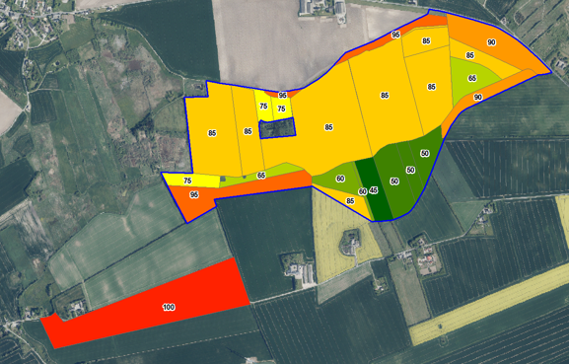

*Figur 1: Takstkort: Projektarealernes værdi før projektetablering er takseret forholdsmæssigt i forhold til det bedste landbrugsareal i lokalområdet, der er markeret som takst 100 med rød farve.*

**Projektaftalen og tinglysning af deklaration**

Som forudsætning for udbetaling af kompensation for værditab indgår lodsejer en projektaftale med projektejer, og accepterer tinglysning af en deklaration om permanente rådighedsindskrænkninger på projektarealet. Det vil fremgå af projektaftalen og deklarationen, at lodsejer accepterer, at projektarealet ikke må omlægges, gødskes eller sprøjtes, og at lodsejer skal tåle den efterfølgende projektetablering, og herunder f.eks. nedlæggelse af dræn, genslyngning af vandløb, overrisling og forskellige grader af vådgøring.

**Hvad kan projektarealerne anvendes til efterfølgende?**

Projektaftalen og den tinglyste deklaration på arealet er varig, og skal efterleves fra skæringsdatoen som angivet på jordfordelingsoverenskomsten.

Det er muligt at søge grundbetaling til projektarealerne, også selvom arealer efter projektetablering ikke kan opretholde de normale betingelser. Hvis projektarealet før projektetablering var berettiget til grundbetaling, vil det som udgangspunkt fortsat være dette. Opretholdelse af grundbetaling kræver bl.a., at arealet efter projektetablering årligt skal slås eller afgræsses, hvis det er muligt i forhold til færdselsforholdene på projektarealet.

Var arealet lysåbent i 2004, gælder der som udgangspunkt også fremadrettet en rydningspligt minimum hvert 5.år, uanset grundbetaling eller ej.

Projektarealer kan kombineres med plejetilskud på de arealer, der er så tørre, at de kan plejes med afgræsning eller slæt. Læs mere om mulighederne for grundbetaling og plejetilskudsordningen: https://lbst.dk/tilskud-selvbetjening/tilskudsguide

**Hvis du vil vide mere**

Ejer du arealer i områder med planer om vand- og klimaprojekter, vil du i forbindelse med projektets forundersøgelser og i jordfordelingsprocessen blive nærmere præsenteret for de forskellige muligheder for salg, værditabskompensation eller engangskompensation.

Læs mere på Landbrugsstyrelsens hjemmeside: https://lbst.dk/landbrug/arealer-og-ejendomme/jordfordeling/kompensation-for-vaerditab

